Klasa 5 b
Lekcja dn. 04.05. , 05.05. , 06.05. , 07.05.
Temat : Ćwiczenia koordynacyjne z piłką
Filmik : https://www.youtube.com/watch?v=vPchQOfveS8
Wykonujecie z piłką ćwiczenia ,ćwiczenia są wraz z rozgrzewką.
Ćwiczenia :
- Krążenia piłki wokół głowy -5 razy w lewo ,5 razy w prawo
- Krążenia z piłką wokół bioder – ilość jak wyżej
- To samo tylko krążenia wokół kolan – 5 razy na stronę
- Toczenie piłki wokół kostek –ilość jak wyżej
- Stajemy w rozkroku piłka trzymana w dłoniach, skręty tułowia w lewo i prawo po 5 razy na stronę
- W staniu ramiona z piłką w górę skłon tułowia w bok 5 razy na stronę
- Stajemy w rozkroku przekładamy piłkę między nogami tzw. „ósemka”-10 razy
- Tak samo tylko piłkę toczymy po ziemi między nogami- 10razy
- Stajemy w rozkroku ,wykonujemy toczenie piłki w przód i w tył – 5 razy
- Pozycja j.w. skłon tułowia tył, wypuszczając piłkę
- Leżenie przodem piłka trzymana nad głową ,przekładamy piłkę z ręki lewej do prawej na wysokości pleców- 10 razy
- Siad rozkroczny toczymy piłkę od lewej do prawej strony
- Leżenie tyłem ,nogi ugięte ,unosząc biodra toczymy piłkę pod biodrami -10 razy
- Jeżeli macie taką możliwość to zróbcie to z kimś w parze ,jak nie robimy ćwiczenie „ze ścianą”- skręty tułowia w tył
Bokiem- 10 razy
- Tak samo jak wcześniej tylko piłkę przekazujemy góra – dół -10 razy
- Leżenie tyłem ,nogi ugięte piłka w dłoniach wykonujemy pełne skłony – „brzuszki” serie po 10 razy
Temat : kształtowanie wytrzymałości szybkościowej
Filmik : https://www.youtube.com/watch?v=-fQdryCEoQU (oglądajcie od 0:35 )
Ćwiczenia :
- Bieg w miejscu -30 s.
- Pajacyki -20 s.
- Padnij powstań – 8 razy
- Brzuszki – leżenie tyłem ,nogi ugięte, kolana szeroko stopy razem, wykonujemy pełen skłon
- Leżenie tyłem , ramiona nad głową ,unosimy jednocześnie unosimy ramiona i nogi -15 razy
- Półprzysiady z wyskokiem – 10 razy
- Bieg z boksowaniem -20 s.
- Pompki -2 serie po 5 razy ,to nie da rady pompki „damskie”
- Wykonujemy skoki z nogi na nogę ,będąc w rozkroku- 20 s.
- Wykonujemy podpór przodem na łokciach” deskę” -15- 20 s.

Przypomnienie nazewnictwa Ćwiczeń :
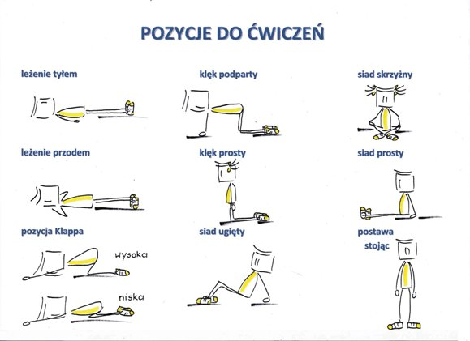

Ćwiczenia rozciągające :
Wykonujemy 3-4 ćwiczenia po 2-3 razy
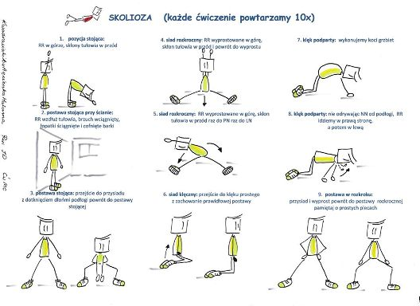

Temat : wzmacnianie mięsni brzucha i grzbietu.
Zachęcenie do aktywnego spędzania wolnego czasu

Filmik : https://www.youtube.com/watch?v=9VtMid8rlMA (oglądajcie od 1:00)
Ćwiczymy 15020 s.
Ćwiczenie 1 : - naprzemienne unoszenie NN w górę
Ćwiczenie 2: - spięcia brzucha wykonujemy dotykając na zmianę dłonią lewą i prawą stopę
Ćwiczenie 3 ; - leżenie tyłem ,nogi ugięte kolana szeroko ,stopy są razem ,unosimy tułów ,unosząc ręce w górę
Ćwiczenie 4 : - spięcia krzyżowe łokieć kolano ; leżenie tyłem nogi ugięte .łokieć dotyka przeciwnego kolana ,unosimy łopatki i noga do której jest skręt.
Ćwiczenie 5 : - leżenie tyłem ,nogi uniesione w górę, wykonujemy spięcia dotykając nóg powyżej kolan, opuszczamy ramiona szeroko
Ćwiczenia 6 : - leżenie tyłem, nogi ugięte , wykonujemy wspięcia ,Ręce wzdłuż cała,

Mięsnie grzbietu :
- Klęk podparty ,unosimy po przekątnej wyprostowaną lewą nogę z prawą ręką.
Wytrzymujemy 15 s. zmiana strony
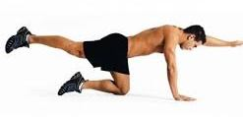
- Leżenie tyłem ręce ugięte na karku lub na głowie, nogi wyprostowane, klatkę piersiową unosimy
Ćwiczymy 15 s.
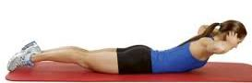
3.Leżenei tyłem jednocześnie unosimy nogi i ręce, ręce wyprostowane nad głową

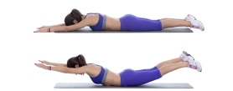
- Leżenie tyłem przez określony czas ruchamy nogami i rękoma jednocześnie, naprzemiennie
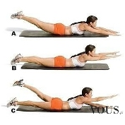

Rozciąganie :
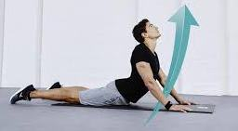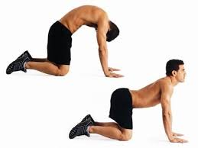
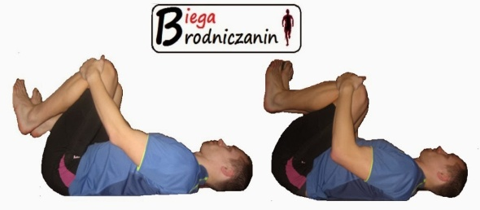leżenie na plecach z kolanami zgiętymi trzymanymi razem przez dłonie i przyciągniętymi do siebie tak by wyczuć moment odrywania się od podłoża kości krzyżowej, jeżeli ten następuję zatrzymujemy ruch znajdując barierę mięśniową, po pracy rozciągającej kość krzyżowa opada a My wyszukujemy kolejnego podobnego momentu.
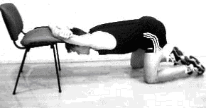

ZACHĘCAM WAS DO AKTYWNEGO SPĘDZANIA CZASU, JEŻELI MACIE TAKĄ MOŻLIWOŚĆ TO JEŹDZJCIE NA ROWERZE, ROLKACH, HULAJ NODZE, POMAGAJCIE RODZICOM W PRACACH W OGRODZIE , GRAJCIE W PIŁKĘ NA BOISKU OCZYWŚCIE, TAŃCZCIE (mogą być nawet tik toki ) ,
NAJWAŻNIEJSZY JEST DAL WAS RUCH !!!!
CHĘTNIE ZOBACZĘ WASZE ZDJĘCIA JAK ĆWICZYCIE ,nawet możecie robić to w ramach lekcji WF
POWODZENIA
DUŻO ZDROWIA

